Stekt ryggbiff med klyftpotatis

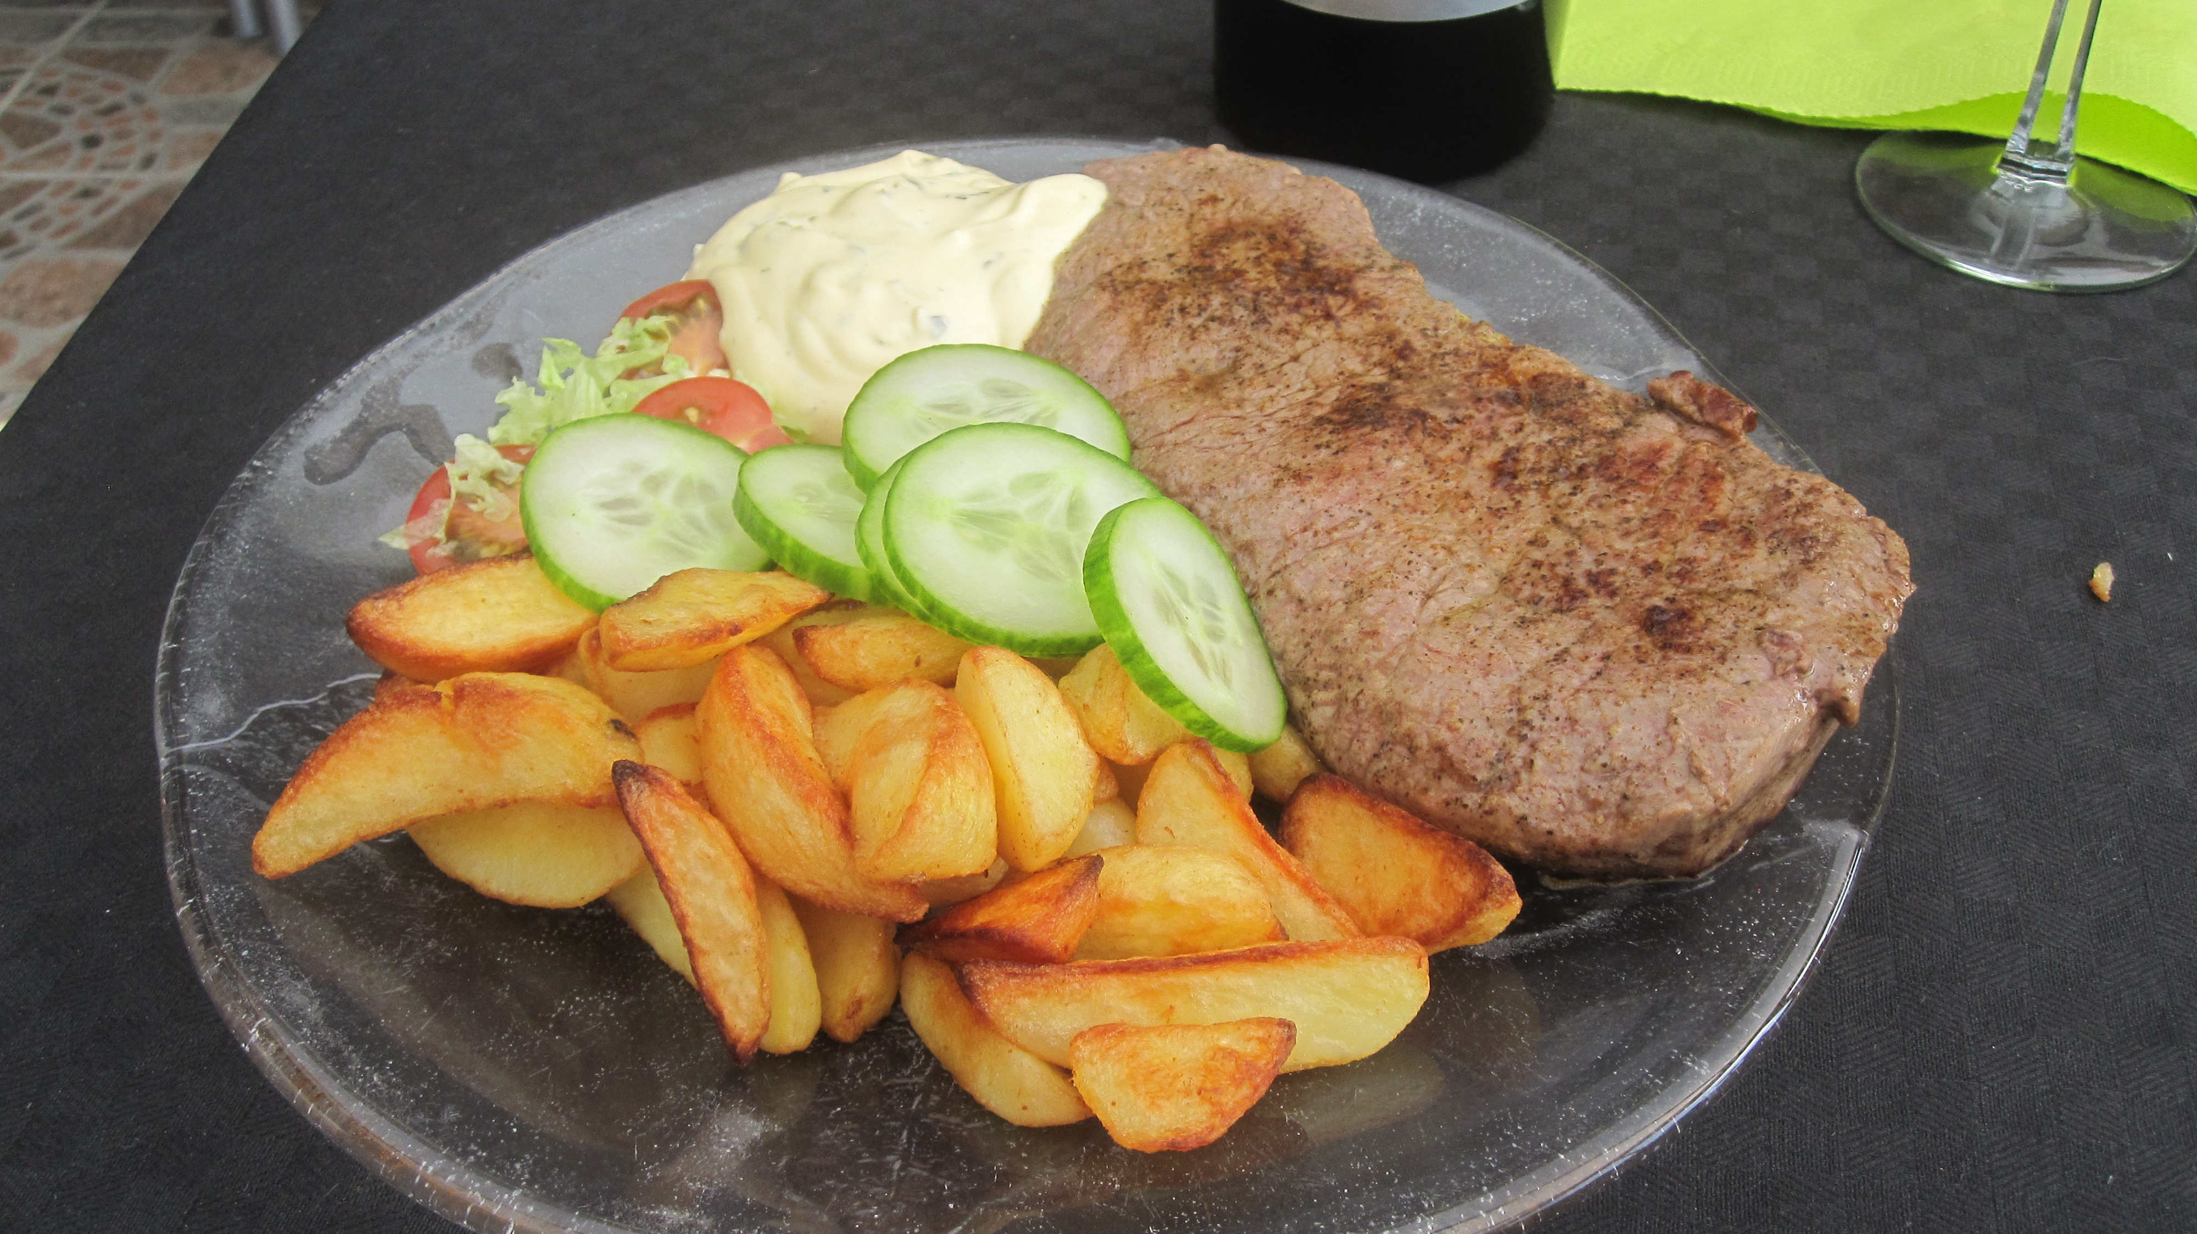

Antal portioner 4

Ingredienser:

4 skivor ryggbiff ca 2 cm tjocka
800 gram klyftpotatis
Svartvinbärs gele
8 små tomater
1 gurka
2 burkar kall bearnaissås
Salt grovmalen svartpeppar

Gör så här:

Låt gärna köttet ligga framme i rumstemperatur en stund

Hetta upp en stekpanna på medelhög temperatur med smör
När smöret slutar bubbla så är det dags att börja steka eftersom fettet i stekpannan då är lagom varmt

(Anledningen till att man vill att köttet ska vara nära rumstempererat är att köttet annars kyler ner stekpannan och då är det ännu viktigare att stekpannan verkligen är varm och att man brassar på lite högre effekt. Misslyckas man med att ha tillräckligt hög temperatur i stekpannan så får man ingen fin stekyta och köttet blir kokt istället för stekt. Detta är också anledningen till att man inte ska steka för mycket kött på en gång.)

Lägg köttet i stekpannan. Salta och peppra.
Stek ca 4 min.
(3-4 min blir mediumstekt för ca 2-3 cm tjocka bitar. Har man tunnare skivor, stek kortare tid, har man tjockare skivor stek längre tid. Vill man ha välstekt, stek längre tid, ca 6-7 minuter per sida. Men mediumstekt är godast eftersom köttet blir saftigast då.
Servera köttet direkt medan det är varmt.

Dryck:
Dark Horse Zinfandel

